基于模拟退火DV-Hop改进定位算法的数据库应用
摘要： 摘要内容三百字左右。简述课题和报告的主要内容，如：课题解决什么问题，经过了哪些分析，如何设置系统功能，如何设计数据库，实现效果，得出了什么样的结论等等。三百字摘要内容
关键词： 关键词一；关键词二；关键词三；关键词四；关键词五

绪论

研究背景
无线传感网络是( wireless sensor network，WSN) 是由静止或者移动的传感器节点相互连接组成的多跳自组织网络环境^{[1]}。传感器节点对周围环境信息进收集处理，并通过WSN网络发送出去。无论采集的信息有多精确，如果没有节点的位置信息就会失去意义。因此近年来，传感器网络的定位技术一直是研究的热门领域。当前WSN定位技术主要有两个研究方向：基于距离(range-based)以及距离无关^{[2]}。其中基于测距的算法定位精度较高，但是对硬件和环境也有较高的要求，且成本和功耗均大于采用距离无关定位算法的传感器节点。采用距离无关算法的传感器网络节点依靠信标节点位置，通过节点之间的跳数估计自身位置，具有低功耗、低成本、硬件复杂度低和无需辅助基础设施等优点。而DV-Hop ( distance vector-hop) 则是WSNs应用中使用最广的一种无需测距技术的定位方法，可在算法低复杂度、无需辅助基础设施，以及低于3 个邻居信标的条件下对未知节点实现定位，具有易于开展、可扩展性强、能量高效等优点 ^{[3]}。
DV-Hop 算法是依靠网络的连通度进行节点定位，由于算法本身的原因，定位精度较低。通过对算法的分析，得出误差主要来自以下三个方面。
(1)信标节点平均跳距的求取
WSN中所有的信标节点位置都是随机分布的，节点之间并不一定是直线排列。原算法将整个通信半径圆形区域内所有节点都视为一跳，这样随着跳数的增加误差随之增大。
(2)未知节点平均跳距的求取
未知节点将最近的信标节点的平均跳距作为其自身的平均跳距，用此距离估算到其他信标节点的距离时产生误差。
(3)位置求解
最小二乘法求解时是到每一个信标节点的距离误差和最小并不是到每一个信标节点的误差最小，简化了求解过程时降低了求解精度。

模拟退火算法
模拟退火算法(Simulated Annealing，SA)最早的思想是由N. Metropolis ^{[4]} 等人于1953年提出。1983 年,S. Kirkpatrick 等成功地将退火思想引入到组合优化领域。它是基于Monte-Carlo迭代求解策略的一种随机寻优算法，其出发点是基于物理中固体物质的退火过程与一般组合优化问题之间的相似性。模拟退火算法从某一较高初温出发，伴随温度参数的不断下降,结合概率突跳特性在解空间中随机寻找目标函数的全局最优解，即在局部最优解能概率性地跳出并最终趋于全局最优。模拟退火算法是一种通用的优化算法，理论上算法具有概率的全局优化性能,目前已在工程中得到了广泛应用，诸如VLSI、生产调度、控制工程、机器学习、神经网络、信号处理等领域。

本文所作的工作
针对初始节点空间分布随机对于算法鲁棒性的影响，本文使用Navicat Premium 16的Data Generation功能生成分布均匀的节点坐标以代替随机的生成节点，通过pymysql读取Mysql数据库稳定的数据保证算法的每次执行得到的精度一致；将原始算法的结果写入数据库表中进行保存，方便后续的误差比较；针对DV-Hop算法位置求解的误差，本文采用了模拟退火(Simulated Annealing)算法代替LSM算法进行节点的坐标精度优化；将SADV算法的结果写入数据库，通过SQL查询语句得到原始算法和优化算法的误差一并写入数据库；通过Mysql数据库日志记录每次执行的算法结果。

数据库设计

概念结构设计
按照用户的角度建立模型，不涉及在计算机中的表示，用于数据库设计，表示方法：实体联系模型，如图2.1所示。
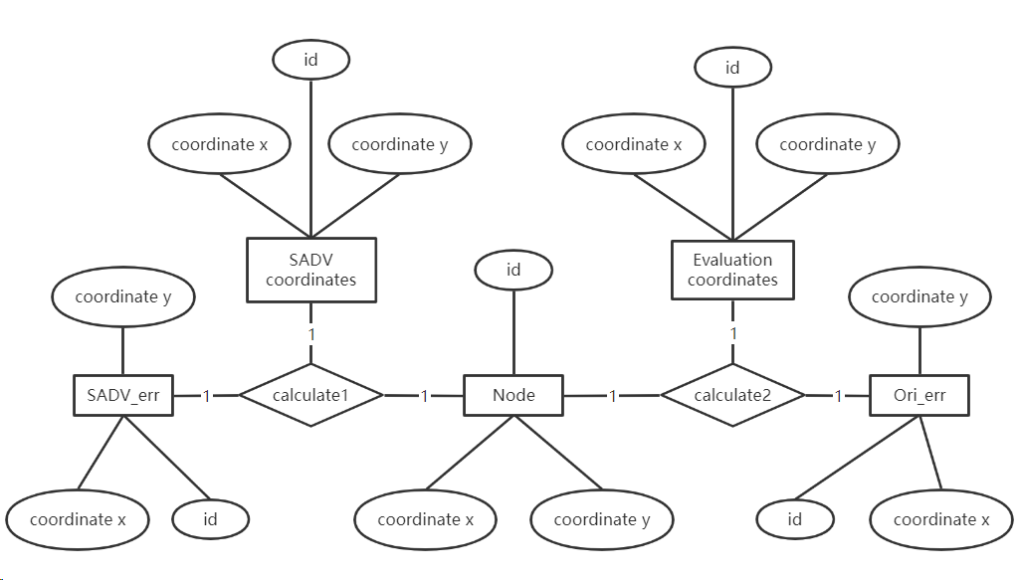
图2.1 实体联系图
每一个未知节点都有自己的原始坐标，根据算法的不同计算出评估坐标和优化坐标，进而根据联系“calculate”得到实体原始误差和优化后的误差。

逻辑结构设计
逻辑设计采用关系模型，每个实体属性作为二维表的属性元组，数据库表定义如下：
/*
Navicat Premium Data Transfer

Source Server : root
Source Server Type : MySQL
Source Server Version : 80029
Source Host : localhost:3306
Source Schema : wsn

Target Server Type : MySQL
Target Server Version : 80029
File Encoding : 65001

Date: 22/05/2022 11:34:53
*/

SET NAMES utf8mb4;
SET FOREIGN_KEY_CHECKS = 0;

-- ----------------------------
-- Table structure for evaluate_node
-- ----------------------------
DROP TABLE IF EXISTS `evaluate_node`;
CREATE TABLE `evaluate_node` (
`id_node` int NOT NULL AUTO_INCREMENT,
`x_node` double(20, 5) NULL DEFAULT NULL,
`y_node` double(20, 5) NULL DEFAULT NULL,
PRIMARY KEY (`id_node`) USING BTREE
) ENGINE = InnoDB AUTO_INCREMENT = 360 CHARACTER SET = utf8 COLLATE = utf8_general_ci ROW_FORMAT = Dynamic;

-- ----------------------------
-- Table structure for node
-- ----------------------------
DROP TABLE IF EXISTS `node`;
CREATE TABLE `node` (
`id_node` int NOT NULL,
`x_node` double(20, 5) NULL DEFAULT NULL,
`y_node` double(20, 5) NULL DEFAULT NULL,
PRIMARY KEY (`id_node`) USING BTREE,
UNIQUE INDEX `index_id`(`id_node` ASC) USING BTREE,
CONSTRAINT `node_chk_1` CHECK ((`x_node` > 0) and (`x_node` < 100)),
CONSTRAINT `node_chk_2` CHECK ((`y_node` > 0) and (`y_node` < 100))
) ENGINE = InnoDB CHARACTER SET = utf8mb4 COLLATE = utf8mb4_bin ROW_FORMAT = Dynamic;

-- ----------------------------
-- Table structure for ori_error
-- ----------------------------
DROP TABLE IF EXISTS `ori_error`;
CREATE TABLE `ori_error` (
`id_node` int NOT NULL AUTO_INCREMENT,
`x_node` double(20, 5) NULL DEFAULT NULL,
`y_node` double(20, 5) NULL DEFAULT NULL,
PRIMARY KEY (`id_node`) USING BTREE
) ENGINE = InnoDB AUTO_INCREMENT = 270 CHARACTER SET = utf8 COLLATE = utf8_general_ci ROW_FORMAT = Dynamic;

-- ----------------------------
-- Table structure for sadv_error
-- ----------------------------
DROP TABLE IF EXISTS `sadv_error`;
CREATE TABLE `sadv_error` (
`id_node` int NOT NULL AUTO_INCREMENT,
`x_node` double(20, 5) NULL DEFAULT NULL,
`y_node` double(20, 5) NULL DEFAULT NULL,
PRIMARY KEY (`id_node`) USING BTREE
) ENGINE = InnoDB AUTO_INCREMENT = 90 CHARACTER SET = utf8 COLLATE = utf8_general_ci ROW_FORMAT = Dynamic;

-- ----------------------------
-- Table structure for sadv_node
-- ----------------------------
DROP TABLE IF EXISTS `sadv_node`;
CREATE TABLE `sadv_node` (
`id_node` int NOT NULL AUTO_INCREMENT,
`x_node` double(20, 5) NULL DEFAULT NULL,
`y_node` double(20, 5) NULL DEFAULT NULL,
PRIMARY KEY (`id_node`) USING BTREE
) ENGINE = InnoDB AUTO_INCREMENT = 360 CHARACTER SET = utf8 COLLATE = utf8_general_ci ROW_FORMAT = Dynamic;

SET FOREIGN_KEY_CHECKS = 1;

物理结构设计
(1) PDM
如图2.2所示，使用PowerDesigner16建立模型转化为PDM。
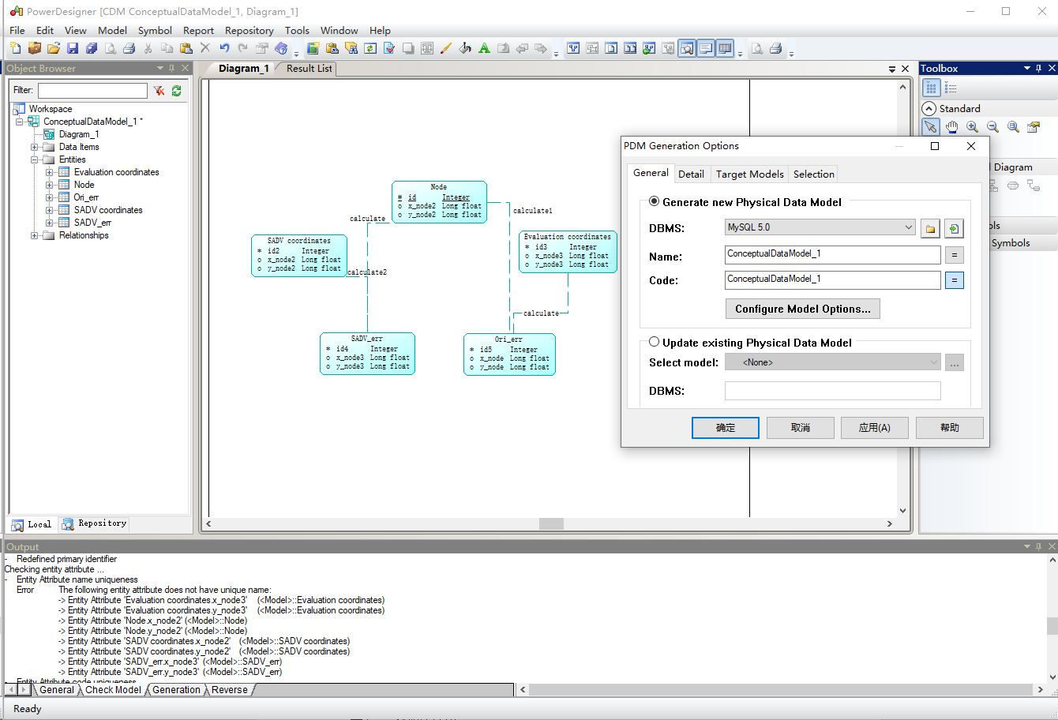
图2.2 PDM转化示意图

(2)数据库引擎InnoDB
InnoDB索引结构采用的是B+tree结构，与MyISAM引擎不同的是InnoDB索引本身就是数据文件，即B+Tree的数据域存储的就是实际的数据。Innodb引擎提供了对数据库ACID事务的支持，并且实现了SQL标准的四种隔离级别。如图2.3所示，Mysql运行时为InnoDB引擎创立缓冲区，用于缓冲数据和索引，因此处理大规模数据数据库系统通常采用该引擎作为首选项。
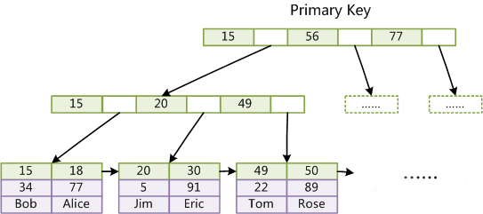

图2.3 数据库引擎

数据库应用

Data Generation生成
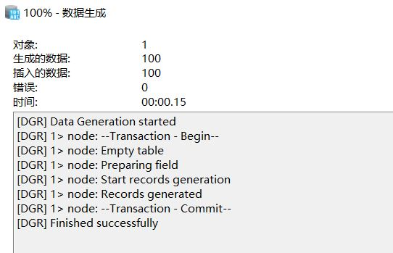
通过Navicat绘图，如图3.1所示,可以看出节点空间分布非常均匀，可以得到稳定的算法结果。

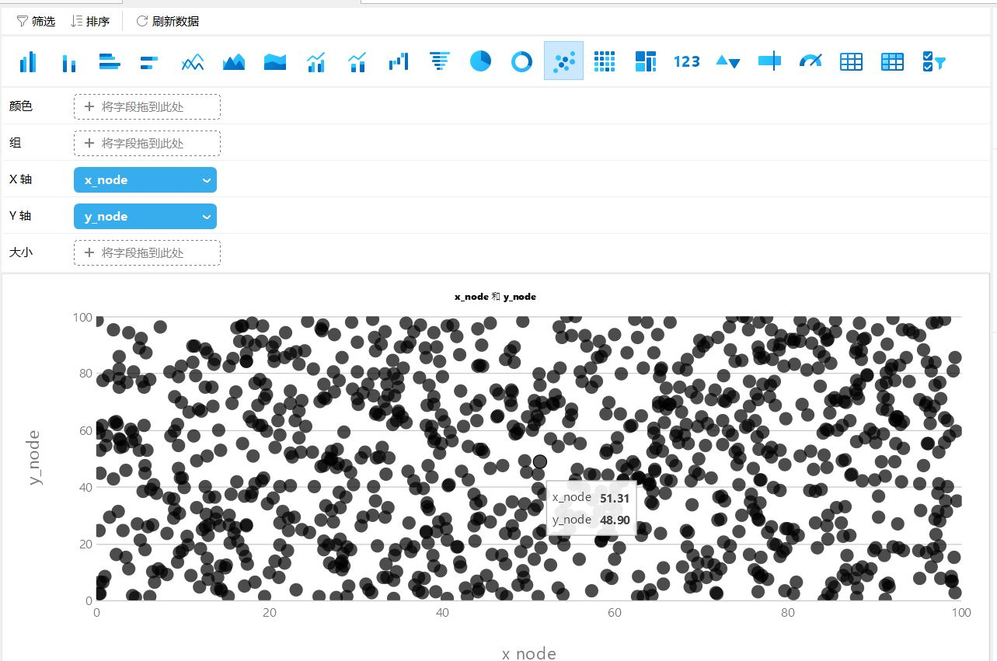
图3.1 节点分布示意图

将原始算法和优化算法结果插入表 evaluate_node & sadv_node
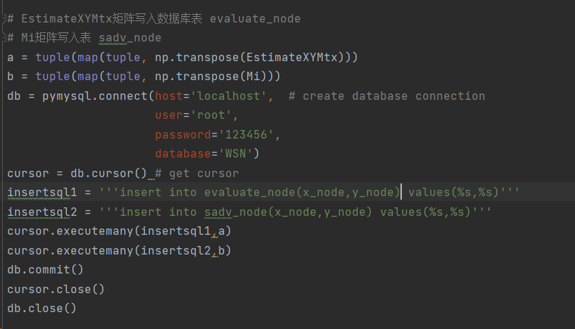
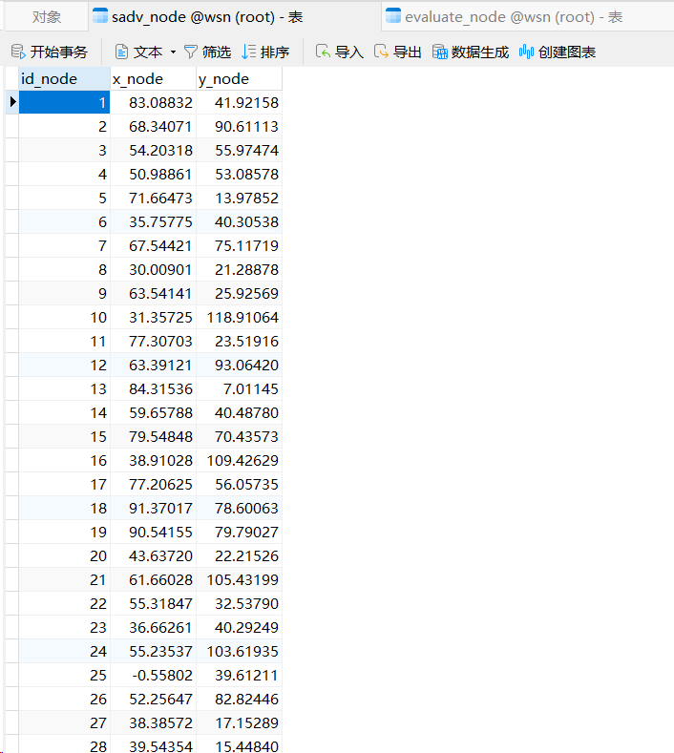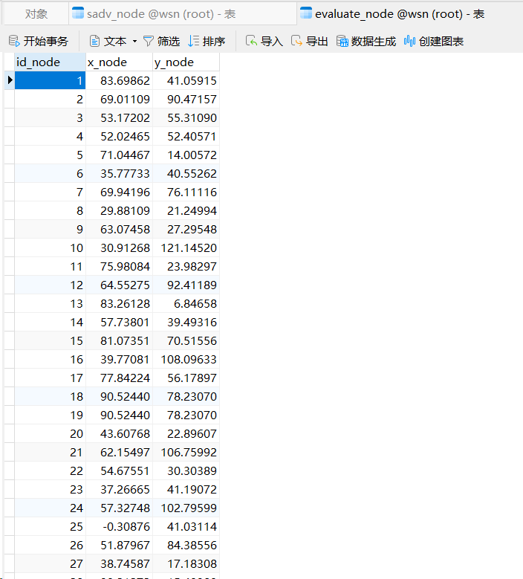

根据表 node\evaluate_node\sadv_node计算误差表ori_error & sadv_error
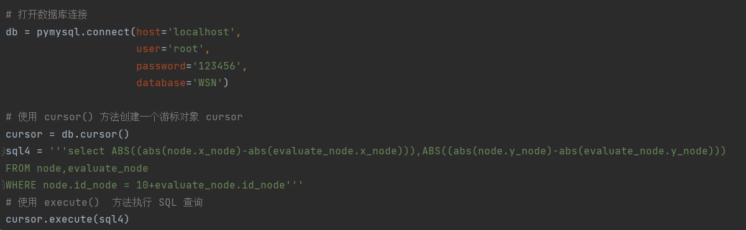
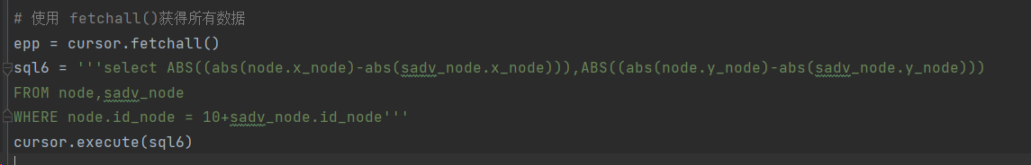
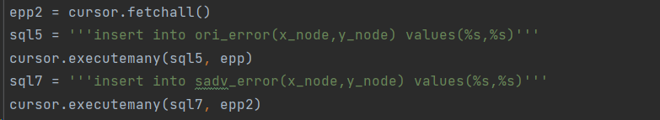
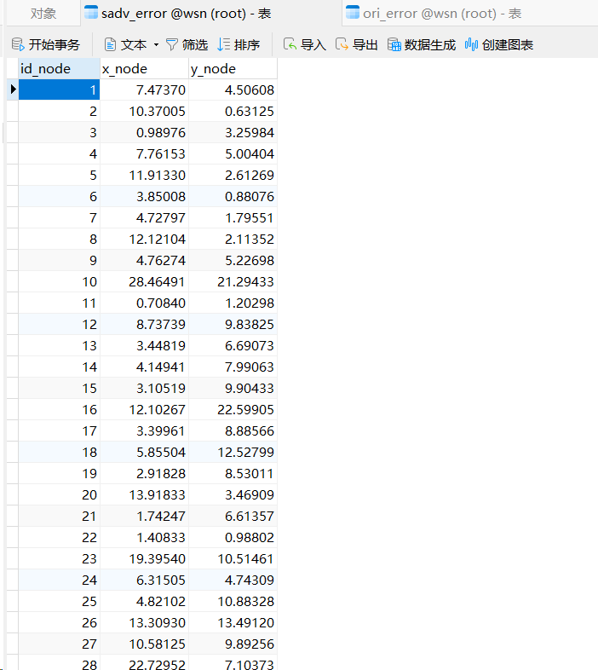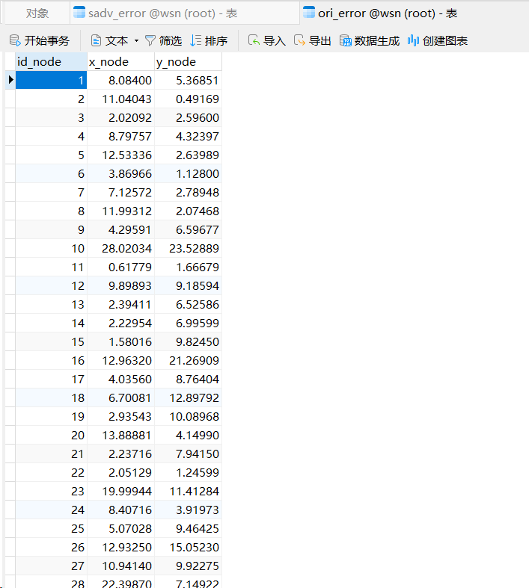

计算平均误差优化前后误差
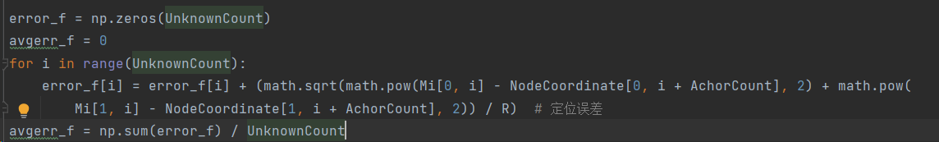
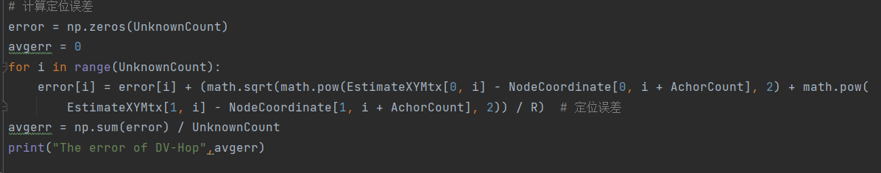

Mysql日志：记录用户的所有操作，包括启动和关闭 MySQL 服务、更新语句和查询语句等。
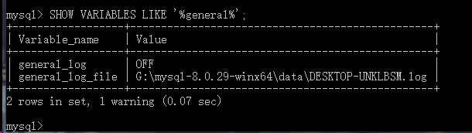
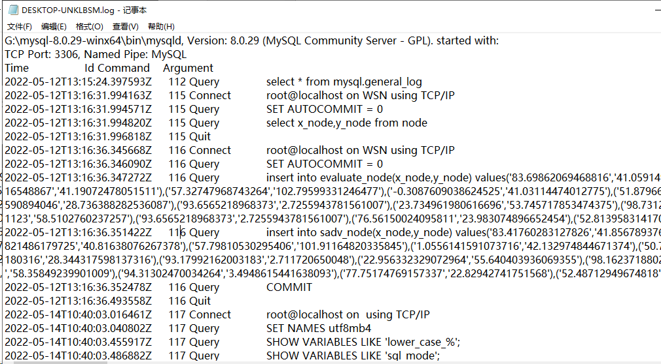

SADV算法介绍
本文将SA算法结合未知求解，其具体实现为：
L = 10 # L 迭代次数
T0 = 100 # T0 初始温度
Tf = 1e-8 # Tf 温度终值
alpha = 0.96 # alpha 降温系数取值范围0-1
T = T0
k = 0 # 循环计数
M0 = EstimateXYMtx # 最小二乘法生成的解作为当前系统的初始最优解
S_list = []
M_list = []
while T > Tf:
for i in range(L):
S1 = func(M0)
x_new = generate_new(M0) # 对当前最优解做随机扰动，产生新解x_new
S2 = func(x_new)
if Metrospolis(T, S1, S2):
M_list.append(x_new)
S_list.append(S2)
S_min = min(S_list)
idx = S_list.index(S_min)
T = T * alpha
k += 1
目标函数定义：
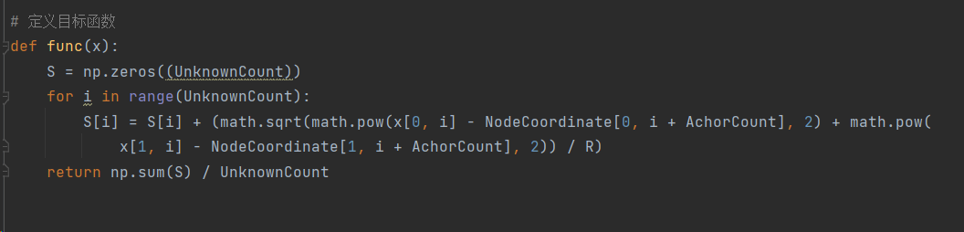
扰动解函数：
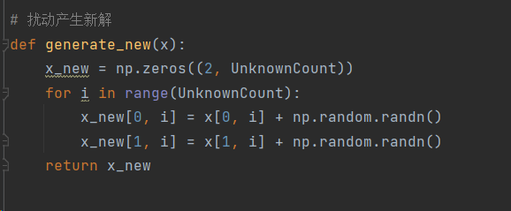
按照Metropolis准则判断是否接受新解：
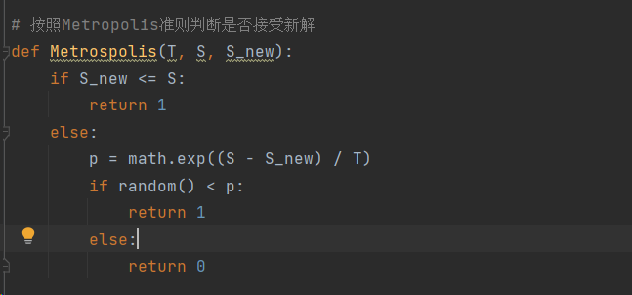
选择最优解函数：
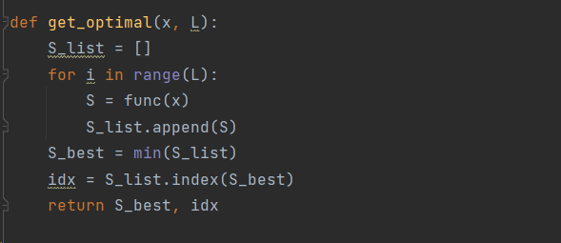

总结
实验环境：win10操作系统家庭版、Python3.8、Mysql数据库8.0.29、可视化工具 Navicat Premium 16、Python-Mysql连接工具pymysql、数据库逻辑设计-物理设计工具PowerDesigner16.5
仿真条件：边长100m*100m的正方形区域，节点总数100，sink节点个数占比0.1，通信半径选择20m。
实验过程：本文在传统DV-Hop定位算法的基础之上使用了模拟退火算法(SA)改进了传统算法的定位误差，并使用了Mysql数据库设计存储算法的原始定位和改进定位信息，通过执行SQL语句得到两种算法的误差一并写入记录数据库中。
实验结果如图4.1与图4.2所示。
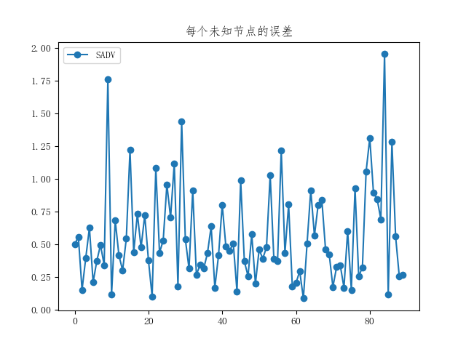
图4.1 节点定位误差示意图

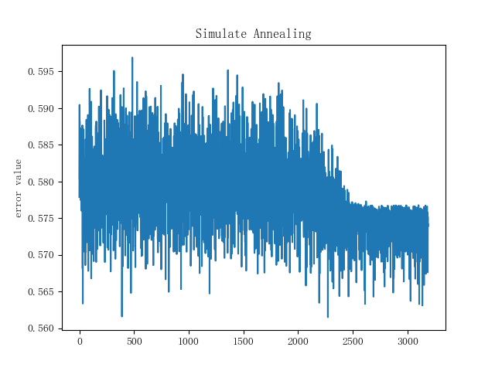
图4.2 算法迭代次数与定位误差关系示意图
通过误差图可以看出误差相比原算法减小，说明本文算法可行并且取得了很好的效果。
参考文献
[1]张翠.无线传感网协议测试平台研究[J].国外电子测量技术,2015,34(06):54-57.DOI:10.19652/j.cnki.femt.2015.06.014.
[2]宋晓东,孙丽君,陈天飞.DV-Hop优化算法的性能分析与比较[J].电子测量与仪器学报,2019,33(05):125-133.DOI:10.13382/j.jemi.B1801929.
[3]石琴琴,王冬雨,徐强,张建平.路径相似度因子在DV-Hop改进中的应用[J].电子测量与仪器学报,2019,33(01):113-119.DOI:10.13382/j.jemi.B1801620.
[4] Steinbrunn M ,Moerkotte G, Kemper A. Heuristic and Randomized Optimization for the Join Ordering Problem[J ] . The VLDB Journal , 1997 , 6 (3) :8 - 17.

